

Aktion Kopierpapier

**20% Rabatt**

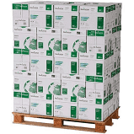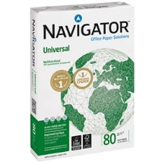

Artikel 19280 A4, Navigator Universal Kopierpapier, holzfrei, 80/m2

papierstaufrei = weniger Papierstaus bedeuten

geringere Kosten pro gedrucktem Dokument.

Preis für ½ Palette: ~~Fr. 799.00~~ abzüglich 20% Rabatt = **Fr. 640.00 netto**

(20 Karton zu 2‘500 Stk. = 50‘000 Blatt)

**Bestellung: Anzahl Karton ­­­­­___**

Preis pro 1 Palette: ~~Fr. 1393.00~~ abzüglich 20% Rabatt = **Fr. 1114.00 netto**

(40 Karton zu 2‘500 Stk. = 100‘000 Blatt

**Bestellung: Anzahl Karton ­­­­­___**

Konditionen: exkl. MwSt, 10 Tage netto, frachtfrei geliefert. Preisgültigkeit bis 30.6.2020.

Vielen Dank.